|  |
| --- |
| **OpenCV를 이용한 CCTV 분석 스마트 보안 시스템** |
| 이지호  **인천진산과학고등학교** |
| **CCTV Analysis Smart Security System Using OpenCV** |
| Ji-Ho Lee  Incheon Jinsan Science High School, Incheon, Korea |

1. 서론

1.1 연구 동기 및 요약

2023년 현재 대한민국에서는 신림역 4번 출구 칼부림 사건과 같은 다양한 강력 범죄가 일어나고 있다. 또한, 2023년 2월에 발생한 인천 편의점 강도살인 사건과 같은 사건들도 여럿 발생하고 있다. 다양한 일련의 사건들로 봤을 때 우리나라도 절대 범죄의 그늘에서 안전하지 않다는 것을 알 수 있다. 통계청 자료에 따르면, 2021년에 발생한 총 범죄 수는 1,429,826건이고, 그중 검거된 건수는 1,136,665건이다. 약 79.5%의 검거율이 나오는 것을 알 수 있는데, 나는 이 검거율을 더 끌어올릴 수는 없을지에 대한 궁금증이 생겼다. 나는 이것을 효율적으로 해결할 수 있는 방안을 찾기 위해서 CCTV를 선택하였다. 한국인터넷진흥원에 따르면 2021년 말 약 1,600만대의 CCTV가 설치되어 있을 것으로 추정하였고, 이렇게 많은 양의 CCTV를 단지 사건 확인용으로 쓰기에는 너무 아깝다는 생각이 들었다. 우리는 흔히 ‘CCTV 녹화중’ 이라는 문구를 붙여놓는 경우도 만나볼 수 있는데, 이는 감시를 하고 있다는 것을 알리고 경각심을 주기 위함이라고 생각한다. 현재 대한민국 사회에서 CCTV는 어떠한 사건이 일어났을 때 사건의 전후 상황을 판단하는 용도로만 사용하게 된다. 나는 CCTV를 사건의 전후 상황을 파악하는 용도로만 사용한다는 사실에 집중했다. CCTV를 직접적인 사건 신고 용도로 사용한 수 있는 방법은 없는지에 대한 의문이 들었고, 프로그래밍을 이용하면 CCTV의 영상을 불러와 실시간으로 그 영상을 처리하고 해석하는 것이 가능하다는 사실을 알았다. 이렇게 실시간으로 CCTV 영상 처리하는 것이 가능해지면 이것을 자동으로 신고할 수 있게 하면 범죄에 더 빠른 대응을 할 수 있을 것이라고 생각했다. 그래서 마지막에 자동 신고 시스템을 만들면 CCTV를 통한 범죄의 인식부터 자동으로 신고하는 것까지 가능할 것이라고 생각한다.

1.2 선행연구 분석

1.2.1 딥러닝 기반 범죄자 신원 인식 시스템 설계 및 구현

위 연구는 딥러닝을 이용해 얼굴인식 시스템을 설계해 이를 범죄자의 신원을 인식하는데 사용하였다. 증가하는 위험요인과 지능화된 범죄에 대응하기 위해서이다. 실제 범죄 발생시 CCTV 영상을 통해 범죄자를 검거하는데, 사람의 인력을 필요로 하는 작업이므로 효율적인 작업이 아니어서 이를 효율적으로 하는 방안 중 하나였다. 위 연구에서는 입력받는 영상 데이터에서 얼굴 영역을 추출하여 추출한 얼굴 영역을 정규화하여 딥러닝을 통해 특징 벡터를 추출하고 분류하여 신원 인식 후 결과를 전송하는 기능을 설계하였다. C++과 Python2를 이용해서 연구를 진행하였다.

1.3 이론적 배경

1.3.1 CCTV

CCTV란, 폐쇄회로 텔레비전을 말한다. 특정목적을 위하여 특정인들에게 제공되는 TV라는 뜻이다. 이러한 목적을 가짐으로 인해 CCTV는 유무선으로 밖과 연결되지 않아서 폐쇄회로라고 불리는 것이다.

1.3.1.1 CCTV 시스템의 구성

CCTV는 카메라와 이 카메라가 찍는 영상을 녹화해 줄 DVR로 구성된다. DVR은 영상을 녹화하는 장비로, CCTV를 구성하는 요소 가운데 가장 비싸다. 이 장비의 성능에 따라서 녹화 가능 영상의 화질이나 동시 녹화 가능 카메라 수가 다르다.

CCTV는 대표적으로 방범, 감시, 화재예방 등 안전을 위해 설치한다. 사람들이 많이 지나다니는 번화가 같은 곳과 범죄 위험지역, 그리고 폐쇄된 실내(엘리베이터, 지하철 등), 건물 내/외부에 설치하여 그 곳의 상황을 알 수 있다.

CCTV 시스템에서 가장 중심으로 봐야 할 것은 카메라이다. CCTV 카메라는 정말 다양한 종류가 있지만 그 중 몇 가지 종류만 알아보도록 하겠다.

1.3.1.2 카메라

1.3.1.2.1 PTZ 카메라

PTZ 카메라는 pan-tilt-zoom camera라고도 한다. 이는 방향과 확대/축소를 원격으로 제어할 수 있는 카메라이다.

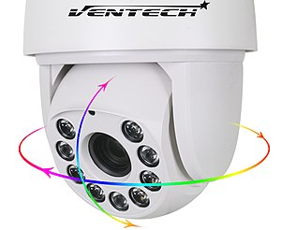

[Fig. 1] PTZ 카메라

1.3.1.2.2 돔형 카메라

돔형 카메라는 주로 실내에서 쓰인다. 기본적으로 카메라에 BNC 케이블과 전원선 밖에 않으므로 사용성이 높다. 실내에서 사용된다는 특성으로 인해 방수 기능을 내장되어 있지 않으며, 진동 같은 것에도 다소 취약한 것으로 알려져 있다.

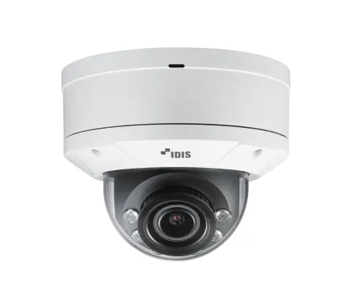

[Fig. 2] 돔형 카메라

1.3.1.2.3 박스형 카메라

박스형 카메라는 그 자체 만으로는 잘 사용되지 않는다. 주로 특정 기능을 제공하는 카메라를 박스형 하우징에 담아 사용하는 경우를 말한다. 그 특정한 경우로는 열 영상을 감지하기 위해 FLIR 카메라를 넣어야 하거나, 매우 밝은 곳을 촬영하기 위해 WDR 카메라를 넣어야 하거나, 매우 어두운 것을 촬영하기 위해 초고감도 카메라는 넣는 경우 등이 있겠다. 여기서 FLIR 카메라란 열화상 카메라를 말하고, WDR 카메라는 촬영하고자 하는 물체보다 배경이 더 밝아 피사체가 어둡게 찍히는 역광 상황이나 태양 빛이 강해 그늘이 심하게 저 화면에 밝고 어두운 부분의 조도차이가 심한 상황에서도 너무 어두운 곳을 밝게, 너무 밝은 곳은 적당히 어둡게 영상을 보정해 고른 이미지를 얻게 해주는 기술이다.

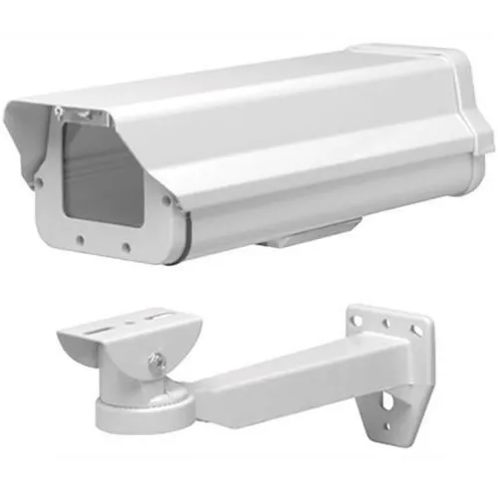

[Fig. 3] 박스형 카메라 [Fig. 4] 박스형 카메라 하우징

1.3.2 OpenCV

OpenCV란, Open Source Computer Vision의 약자로, 영상 처리에 사용할 수 있는 오픈 소스 라이브러리이다. 컴퓨터가 사람의 눈처럼 인식할 수 있게 처리해주는 역할을 하기도 하며, 우리가 많이 사용하는 카메라 애플리케이션에서도 OpenCV가 사용하기도 한다. OpenCV는 크게 네 가지의 업무를 담당할 수 있다.

1.3.2.1 이미지 및 비디오 처리

OpenCV는 이미지와 비디오 데이터를 로드하고 저장할 수 있으며, 이러한 데이터에 대한 다양한 처리 기능을 제공한다. 이미지 변환, 필터링, 모폴로지 연산, 색 공간 변환 등을 수행할 수 있다.

1.3.2.2 컴퓨터 비전 알고리즘

OpenCV는 객체 감지, 얼굴 인식, 특징 포인트 검출, 모션 추적, 광학 문자 인식(OCR) 등과 같은 다양한 컴퓨터 비전 알고리즘을 구현하는 데 도움이 된다.

1.3.2.3 머신러닝 지원

OpenCV는 기계 학습을 위한 간단한 머신러닝 기능도 제공한다. 주로 이미지 분류, 객체 탐지, 얼굴 인식 등에서 사용할 수 있다.

1.3.2.4 카메라 관리

OpenCV는 웹캠이나 다른 카메라 장치와 상호작용하고, 비디오 스트림을 처리할 수 있는 기능도 제공한다.

1.3.3 경찰 신고 메커니즘

신고자가 신고를 하면 위치 추적 시스템이 작동하여 정보를 수집한다. 이 정보는 종합상황실로 전송되며, 신고 내용은 위치, 상황, 가해자 등에 관한 정보를 포함하고 있다. 이 데이터는 사건 처리에 필요한 정보를 제공하기 위해 사용되고, 수렴된 정보는 분석되며, 긴급성에 따라 처리 등급이 조정된다.

추가 조치가 필요한 경우, 종합상황실은 현장에 있는 경찰에게 무선으로 지시를 내린다. 긴급한 사건의 경우 시·도 경찰청 112 종합상황실에서 해당 경찰서의 112 종합상황실로 내용이 전달되어 지시가 이뤄진다. 비긴급한 사건의 경우, 시·도 경찰청 상황실은 지역의 지구대 또는 파출소로 사건을 인계한 후 해당 지역 담당 경찰에서 순찰차를 지정한다.

경찰이 현장에 도착하면 초동조치가 이루어진다. 이는 현행범 체포 및 임의 동행, 현장 보존 및 증거품 수집 등과 같은 사법적 조치를 포함합니다. 사건에 따라서는 전문부서로 사건이 이관되며, 추가적인 조사와 조치를 거친 후 사건이 해결된다.

2. 연구 절차 및 내용

2.1 [연구 1] CCTV Pose Classification Algorithm 제작

Google에서 제공한 Mediapipe를 이용해서 Pose를 분류한다.

2.2 [연구 2] Dataset으로 YOLO 학습시키기

2.3 [연구 3] YOL

2.4 [연구 4] 신고 메커니즘의 결정

앞서 이론적 배경에서 지금까지의 경찰 신고 메커니즘에 대해 서술한 바 있다. 하지만 그러한 방식이 지금 내 연구에서는 그렇게 효율성이 좋지 못하다고 느꼈다. 사람이 판단하는 것이 아닌 인공지능이 판단하는 것이기 때문에 빠르긴 하겠지만 분명히 약간의 오류가 생길 수 있다는 점은 간과하지 말아야 한다. 그래서 나는 자동 신고 시스템을 만들되, 인공지능 CCTV 영상 판정 전담 부서를 신설하고, 신설된 부서에서는 CCTV 알고리즘에서 자동으로 신고하는 케이스를 2차 판정하는 업무를 담당하는 것으로 생각해보았다.

CCTV는 위험성이 감지된 시점과 그 영상을 계속해서 보내준다. 영상을 보내주게 되면 전담 부서에서 영상을 판정하고 만약 위험성이 존재한다는 판단을 내리면 수신된 CCTV 영상과 함께 종합상황실에 접수를 하고 그 이후 사건 진행은 종합상황실로 넘기는 것까지 인공지능 CCTV 영상 판정 전담 부서가 할 일이다.

2.5 [연구 5] 실제 신고 상황 시연

3. 결과

3.1 최종 시스템 제안

학습을 진행한 결과 다음과 같은 형태의 시스템을 제안한다.

3.2 테스트 데이터 대입

강도살인 사건과 같은 사건들도 여럿 발생하고 있다. 다양한 일련의 사건들로 봤을 때 우리나라도 절대 범죄의 그늘에서 안전하지 않다는 것을 알 수 있다. 통계청 자료에 따르면, 2021년에 발생한 총 범죄 수는 1,429,826건이고, 그중 검거된 건수는 1,136,665건이다. 약 79.5%의 검거율이 나오는 것을 알 수 있는데, 나는 이 검거율을 더 끌어올릴 수는 없을지에 대한 궁금증이 생겼다. 나는 이것을 효율적으로 해결할 수 있는 방안을 찾기 위해서 CCTV를 선택하였다. 한국인터넷진흥원에 따르면 2021년 말 약 1,600

4. 결론 및 제언